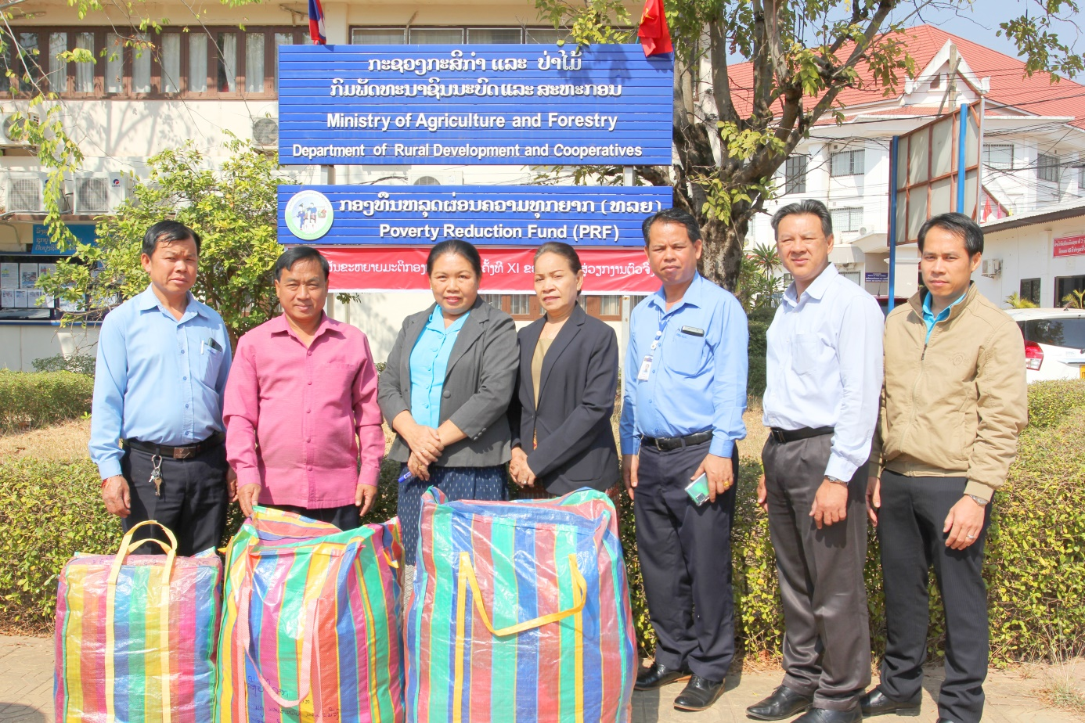ມອບເຄື່ອງຊ່ວຍເຫຼືອ ເຄື່ອງນຸ່ງຫົ່ມ ໃຫ້ຜູ້ທຸກຍາກ ຊົນນະບົດ ສປປ ລາວ
ໃນວັນທີ 15 ມັງກອນ 2021 ລັດວິສະຫະກິດໄຟຟ້າລາວ-ນະຄອນຫຼວງວຽງຈັນ ໄດ້ມີນໍ້າໃຈມອບເຄື່ອງນຸ່ງຫົ່ມ ທັງເກົ່າ ແລະ ໃໝ່ ໃຫ້ ທລຍ ເພື່ອສົ່ງຕໍ່ໃຫ້ຜູ້ທຸກຍາກ ຈໍານວນ 3 ເປົາໃຫຍ່ ຄິດເປັນມູນຄ່າ 3.000.000 ກີບ, ເພື່ອເປັນການປະກອບສາວນຕ້ານ ໄພໜາວໄດ້ຄຸກຄາມພໍ່ແມ່ປະຊາຊົນກໍຄືນ້ອງນັກຮຽນຢູ່ເຂດຊົນນະບົດ ເຂດຫ່າງໄກສອກຫຼີກ ຢ່າງໜັກໜ່ວງໃນປະຈຸບັນ ໂດຍສະເພາະ ແມ່ນເຂດພາກເໜືອຂອງ ສປປ ລາວ ເຊິ່ງແມ່ນເຂດທຸກຍາກ ທຸລະກັນດານ ພື້ນທີ່ເປົ້າໝາຍຂອງ ກອງທຶນຫຼຸດຜ່ອນຄວາມຍາກ (ທລຍ), ທລຍ ຈະເປັນຜູ້ນໍາເອົາເຄື່ອງດັ່ງກ່າວສົ່ງຕໍ່ໃຫ້ພໍ່ແມ່ປະຊາຊົນໂດຍແທ້ຈິງ.
ໃນນາມກອງທຶນຫຼຸດຜ່ອນຄວາມທຸກຍາກ ກໍຄືປະຊາຊົນຜູ້ທຸກຍາກເຂດຫ່າງໄກສອກຫຼີກ ຂໍສະແດງຄວາມຮູ້ບຸນຄຸນ ແລະ ຂອບໃຈມາຍັງ ລັດວິສະຫະກິດໄຟຟ້າລາວ-ນະຄອນຫຼວງວຽງຈັນ ທີ່ໄດ້ຊ່ວຍອຸປະຖໍາເຄື່ອງເຫຼົ່ານີ້ ແລະ ຫວັງຢ່າງຍິ່ງວ່າຈະໄດ້ຮັບການອຸປະຖໍາອີກໃນຄັ້ງຕໍ່ໄປ
ຖ້າບຸກຄົນໃດ ຫຼື ອົງການໃດມີຈຸດປະສົງຢາກອຸປະຖໍາຊ່ວຍເຫຼືອເຄື່ອງດັ່ງກ່າວສາມາດພົວພັນໄດ້ ຫ້ອງການ ທລຍ ສູນກາງ:
021-261479-80 ຫລືສາມາດຕິດຕໍ່ຄະນະຮັບຜິດຊອບລະດົມ ແລະ ແຈກຢາຍເຄືື່ອງຊ່ວຍເຫຼືອຜູ້ທຸກຍາກ:
ເບີໂທ ແລະ ວອດແອບ
ທ່ານ ສີສະຫວັດ ເກີດກອງ: 020 5468 5241
ທ່ານ ດຣ ນາງ ຄອນທິບ ພວງເພັດ: 020 9118 6644
ທ່ານ ຫົງເງິນ ສະເດັດຕັນ: 020 5558 7815
ທ່ານ ແສງທະວີ ສີຫາພອນ: 020 9800 7888
ທ່ານ ນາງ ສອນມະນີ ປະທຸມພອນ: 020 5519 6949
ທ່ານ ແສງອາລຸນ ພິລາຈັນ: 020 55622205
ທ່ານ ດວງເພັດ ອິນທະວົງ: 020 2223 2409
ທ່ານ ໜູທອງ ສີຫານາມ: 020 5670 4441

